# Introduction

**Qu’est-ce que SOAP-UI ?**

SOAP-UI est un utilitaire de test de Web Service (SOAP et REST) ; il permet d’invoquer un web service de façon ponctuelle, d’exécuter des cas de test de web service et d’exécuter des tests de performance de premier niveau.

**Qu’est-ce qu’un Web Service ?**

Vulgairement, un Web Service est l’exposition d’un service à des clients via les technologies web. Il existe deux types de Web Service, SOAP qui est basé sur un échange XML normé et REST qui est basé sur le protocole HTTP (plus léger). Les Web Services répondent à une problématique d’interopérabilité entre les systèmes, les langages, les applications, …

**Quand utiliser SOAP-UI ?**

SOAP-UI s’utilise pour faire des tests systèmes, c’est-à-dire lorsqu’on veut tester un composant dans son environnement cible (déployée sur un serveur avec ses contraintes réseau, système, etc.).

# Pré-requis

1. Lancer Eclipse, importer le projet *TP3_Test_WS* et lancer *HelloWorldServiceRunner*
2. Lancer SOAP-UI et importer le projet tp3-test-ws-soap-project.xml présent dans le projet Java (src/test/ressources).

# Invocation d’un web service

* Ouvrir la requête « Request 1 » de la méthode *sayHello*
* Modifier la requête en remplaçant « ? » entre les balise arg0 par votre prénom.
* Lancer la requête avec le bouton 
* La réponse du web service s’affiche sur le panneau de droite.

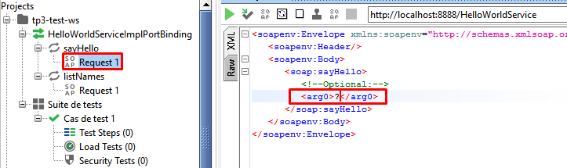

* Invoquer ensuite la deuxième méthode *listNames* ; elle renvoie la liste des prénoms utilisés pour invoquer *sayHello.*

# Définition d’un cas de test

*Remarque : Un cas de test est un enchainement de requêtes avec des vérifications sur les réponses.*

* Compléter le cas de test 1 par glisser-déposer des **deux** requêtes précédemment préparées et invoquées

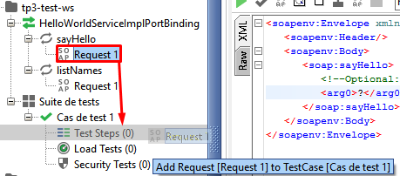

* Pour les deux requêtes du cas de test, ajouter une assertion afin de vérifier que la réponse contient bien votre prénom.

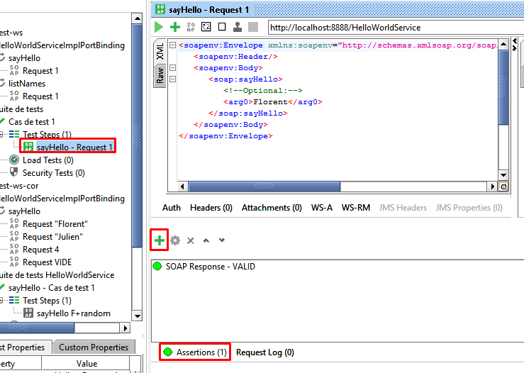

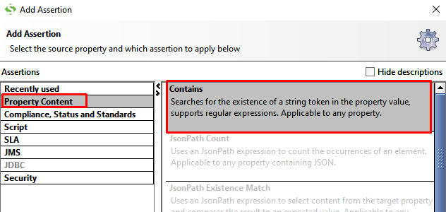

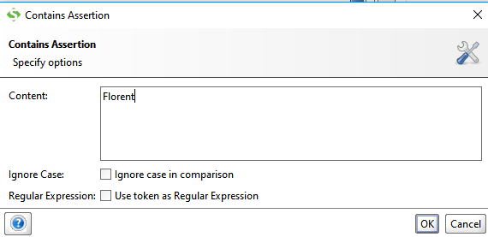

* Lancer la requête uniquement avec le bouton  pour tester votre assertion
* Lancer ensuite le cas de test en double cliquant dessus puis le bouton 

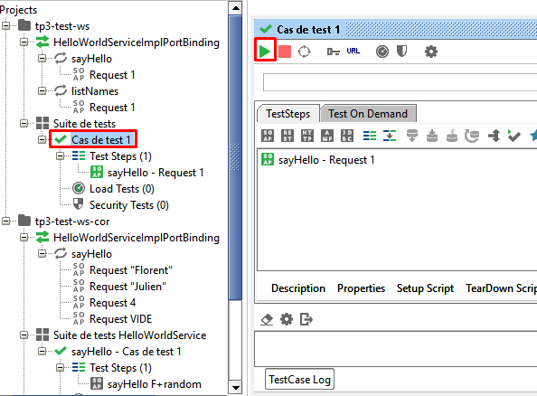

# Test de charge

*Remarque : Un test de charge permet de vérifier le comportement d’un composant lorsqu’il est sollicité de façon intensive ; on est dans le test non fonctionnel.*

* *Créer un test de charge dans « Load Tests » pour invoquer votre cas de test avec 10 clients en parallèle.*
* *Lancer le test de charge avec le bouton* *et consulter les résultats et graphiques.*